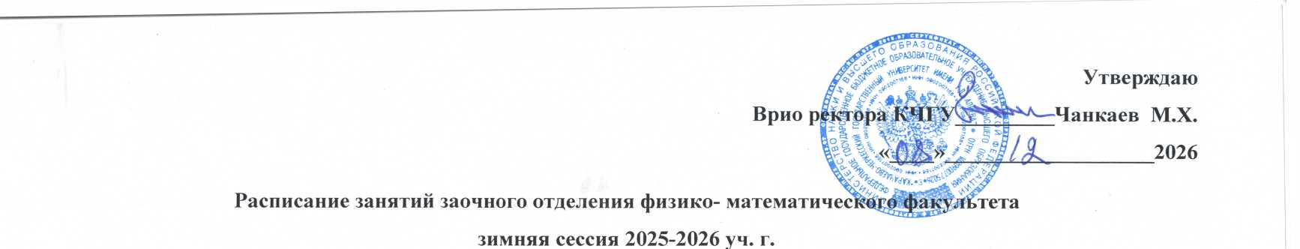
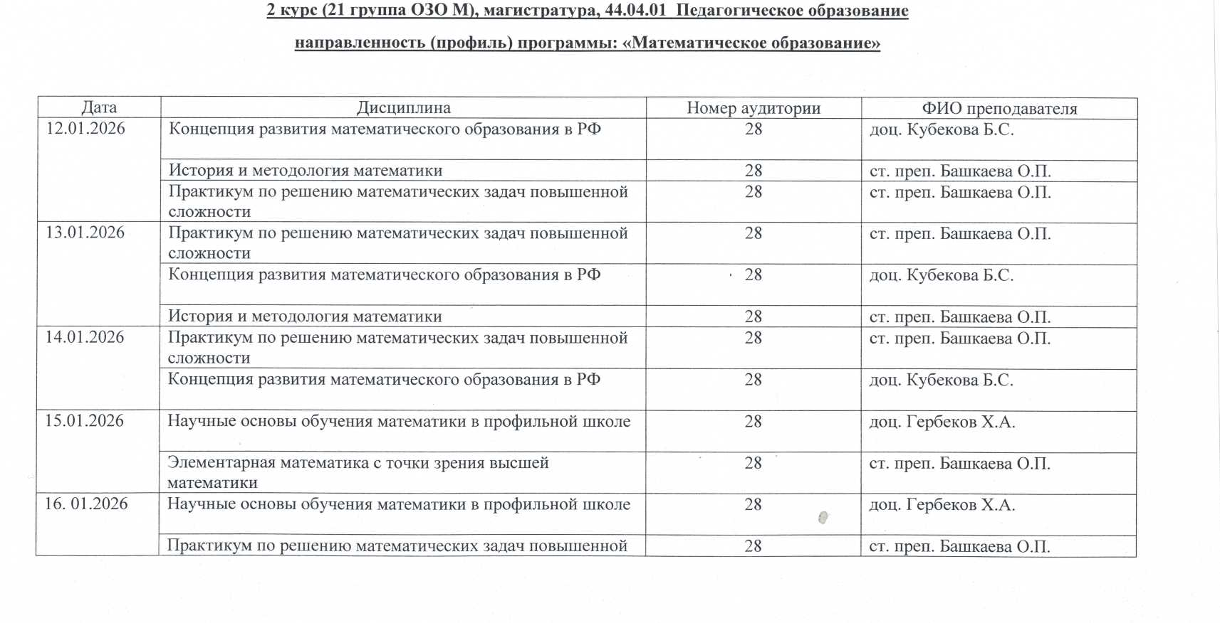

19.01.2026 | Элементарная математика с точки зрения высшей математики | 28 | ст. преп. Башкаева О.П.
19.01.2026 | Практикум по решению математических задач повышенной сложности | 28 | ст. преп. Башкаева О.П.
19.01.2026 | Практикум по решению математических задач повышенной сложности | 28 | ст. преп. Башкаева О.П.
20.01.2026 | Элементарная математика с точки зрения высшей математики | 28 | ст. преп. Башкаева О.П.
20.01.2026 | Элементарная математика с точки зрения высшей математики | 28 | ст. преп. Башкаева О.П.

Расписание занятий:
1 пара: 12.00-13.20
2 пара: 13.30-14.50
3 пара: 15.00-16.20
4 пара: 16.30-17.20

Расписание занятий заочного отделения физико- математического факультета
зимняя сессия 2025-2026 уч. г.
1 курс (11 группа ОЗО М), магистратура, 44.04.01 Педагогическое образование
направленность (профиль) программы: «Математическое образование»

Дата | Дисциплина | Номер аудитории | ФИО преподавателя
12.01.2026 | Современные проблемы науки и образования | 16 | доц. Гербеков Х.А.
12.01.2026 | Инновационные процессы в образовании | 16 | проф. Сурхаев М.А.
12.01.2026 | Современная алгебра | 16 | доц. Гербеков Х.А.
12.01.2026 | Дифференциальная геометрия | 16 | ст. преп. Халкечева И.Т.
13.01.2026 | Инновационные процессы в образовании | 16 | проф. Сурхаев М.А.
13.01.2026 | Современные проблемы науки и образования | 16 | доц. Гербеков Х.А.
13.01.2026 | Научные основы обучения математики в профильной школе | 16 | доц. Гербеков Х.А.
14.01.2026 | Современные технологии обучения математике | 16 | доц. Кубекова Б.С.
14.01.2026 | Современная алгебра | 16 | доц. Гербеков Х.А.
14.01.2026 | Современные проблемы науки и образования | 16 | доц. Гербеков Х.А.
14.01.2026 | Функциональный анализ | 16 | доц. Мамчуев А.М.
15.01.2026 | Инновационные процессы в образовании | 16 | проф. Сурхаев М.А.
15.01.2026 | Современные технологии обучения математике | 16 | доц. Кубекова Б.С.
15.01.2026 | Концепция развития математического образования в РФ | 16 | доц. Кубекова Б.С.
15.01.2026 | Функциональный анализ | 16 | доц. Мамчуев А.М.
16.01.2026 | Современные проблемы науки и образования | 16 | доц. Гербеков Х.А.
16.01.2026 | Современные технологии обучения математике | 16 | доц. Кубекова Б.С.
16.01.2026 | Технология исследовательского обучения по математике | 16 | проф. Сурхаев М.А.
19.01.2026 | Инновационные процессы в образовании | 16 | проф. Сурхаев М.А.
19.01.2026 | Современные технологии обучения математике | 16 | доц. Кубекова Б.С.
19.01.2026 | Научные основы обучения математики в профильной школе | 16 | доц. Гербеков Х.А.
20.01.2026 | Концепция развития математического образования в РФ | 16 | доц. Кубекова Б.С.
20.01.2026 | Современная алгебра | 16 | доц. Гербеков Х.А.
20.01.2026 | Дифференциальная геометрия | 16 | ст. преп. Халкечева И.Т.
20.01.2026 | Функциональный анализ | 16 | доц. Мамчуев А.М.
21.01.2026 | Современная алгебра | 16 | доц. Гербеков Х.А.
21.01.2026 | Дифференциальная геометрия | 16 | ст. преп. Халкечева И.Т.
21.01.2026 | Дифференциальная геометрия | 16 | ст. преп. Халкечева И.Т.
22.01.2026 | Концепция развития математического образования в РФ | 16 | доц. Кубекова Б.С.
22.01.2026 | Концепция развития математического образования в РФ | 16 | доц. Кубекова Б.С.
22.01.2026 | Функциональный анализ | 16 | доц. Мамчуев А.М.
23.01.2026 | Концепция развития математического образования в РФ | 16 | доц. Кубекова Б.С.
23.01.2026 | Технология исследовательского обучения по математике | 16 | проф. Сурхаев М.А.

Расписание занятий:
1 пара: 12.00-13.20
2 пара: 13.30-14.50
3 пара: 15.00-16.20
4 пара: 16.30-17.20

